Klassediagram toelichting
Inhoud
Klassediagram met Mermaid gemaakt 2
Betekenis van de associaties 2

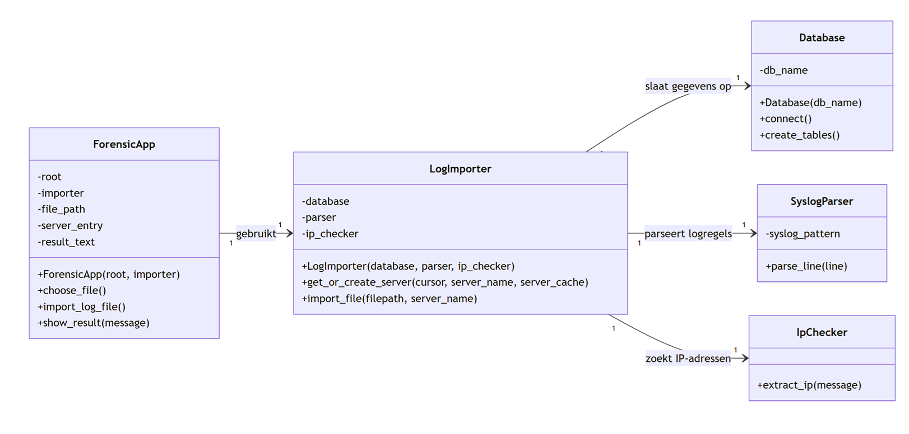
Klassediagram met Mermaid gemaakt

Betekenis van de associaties
ForensicApp gebruikt LogImporter
De GUI importeert zelf geen logregels. Wanneer de gebruiker op Importeren klikt, roept de GUI de importer aan:
1. imported, failed = self.importer.import_file(
2. filepath,
3. server_name
4. )

LogImporter gebruikt Database
De importer heeft een databaseobject nodig om verbinding te maken en logregels op te slaan:
1. connection = self.database.connect()

LogImporter gebruikt SyslogParser
Elke regel uit het bestand wordt naar de parser gestuurd:
1. parsed = self.parser.parse_line(line)

De parser geeft daarna een dictionary terug met:
- datum en tijd;
- server;
- service;
- melding.
LogImporter gebruikt IpChecker
Na het parseren controleert de importer of de melding een IP-adres bevat:
1. ip_address = self.ip_checker.extract_ip(
2. parsed["message"]
3. )

main.py maakt de objecten aan en koppelt ze aan elkaar:
1. database = Database("forensic.db")
2. parser = SyslogParser()
3. ip_checker = IpChecker()
4.
5. importer = LogImporter(
6. database,
7. parser,
8. ip_checker
9. )
10.
11. app = ForensicApp(
12. root,
13. importer
14. )

main.py staat niet in het klassediagram, omdat het een Python-module is en geen klasse. Het bestand is wel verantwoordelijk voor het aanmaken en verbinden van de objecten.

